Departamento de Ciencias de la Computación (DCCO)

Ingeniería en Tecnologías de la Información

Metodología de Desarrollo de Software NRC 4617

**Sistema de base datos para una Cooperativa de Ahorro y Crédito.**

Caja Negra Versión 5.0

**Presentado por: Robert Cherrez, Nataly Maldonado, David Reyes**

Director: Ing. Jenny Ruíz

**Partición de clases equivalentes**

**Validación tipo de usuario**

| **VARIABLE** | **CLASE DE EQUIVALENCIA** | **ESTADO** | **REPRESENTANTE** |
| --- | --- | --- | --- |
| **Rol Usuario** | EC3: $filas['id_cargo']==1 | Válido | Ingresa como administrador |
|  | EC4: $filas['id_cargo'] !==1 | No Válido | "Usuario incorrecto, revise los datos" |
| **Login** | EC1: mysqli_num_rows($validar_login) > 0 | Válido | Valida el login y podrá ingresar a la base de datos |
| EC2: mysqli_num_rows($validar_login) < 0 | No válido | "Usuario incorrecto" |

**Campos Completos**

Se ingresa como administrador y si el correo es correcto inicia sesión.

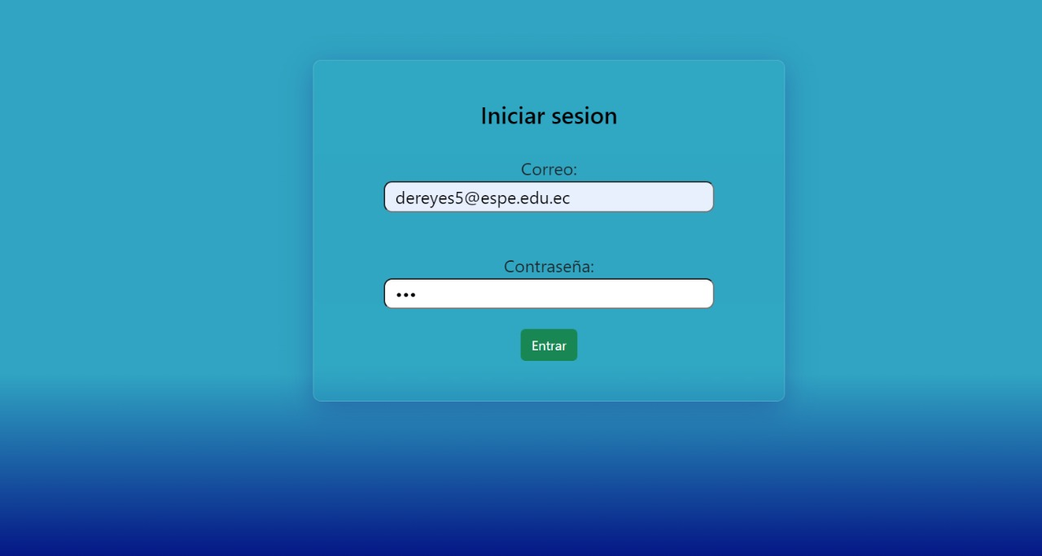

Si es incorrecto nos aparecerá un mensaje de "Usuario incorrecto, revise los datos"

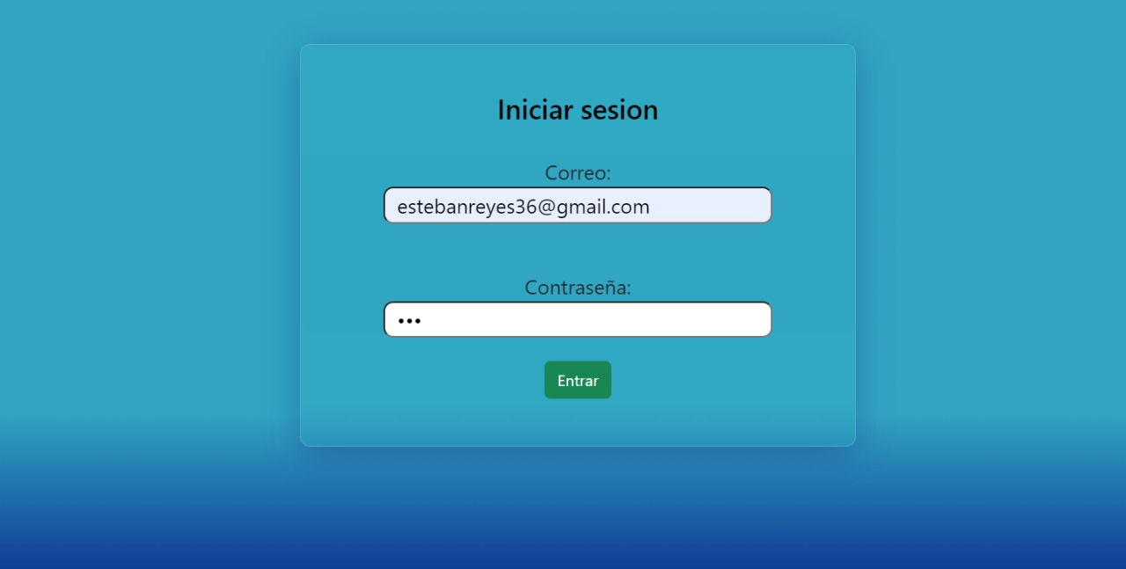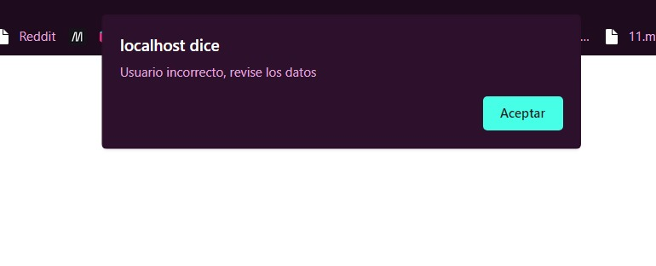

id_cargo 1 es el administrador, cual el programador ingresa ese registro en la base de datos y le proporciona la clave al administrador.

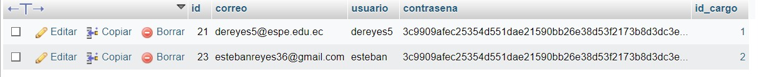

**VALIDACIÓN DE GESTIÓN DEL ADMINISTRADOR**

| **VARIABLE** | **CLASE DE EQUIVALENCIA** | **ESTADO** | **REPRESENTANTE** |
| --- | --- | --- | --- |
| **Ingresar** | EC1: if($ejecutar) | Válido | "Empleado registrado exitosamente” |
| EC2: if(!$ejecutar) | No válido | “Registro no creado intentelo de nuevo” |
| **Editar** | EC3: if($query) | Válido | “Registro actualizado” |
| **Eliminar** | EC4: if($query) | Válido | “Registro borrado” |

**Campos completos**

**Prueba ingresar registro**

El administrador al iniciar sesión podrá ingresar los registros qué se requiera.

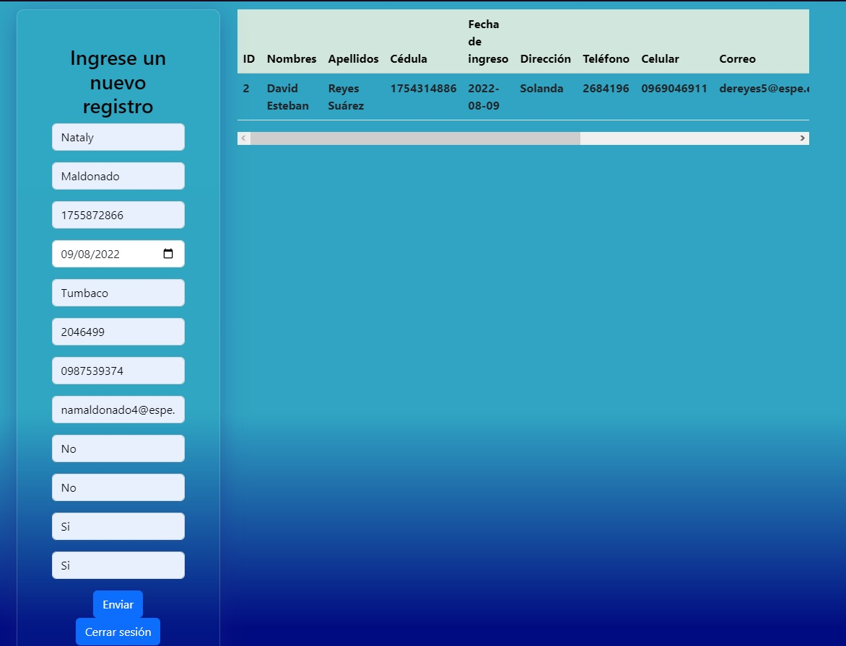

Si el registro es creado nos aparecerá el siguiente mensaje "Empleado registrado exitosamente”:

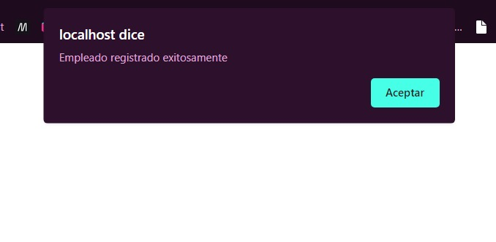

Listado de registros

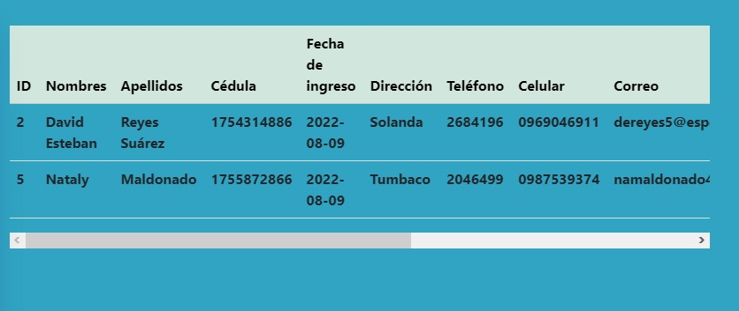

**Prueba editar**

El administrador podrá editar los registros de empleados, y lo podrá hacer llenando los campos.

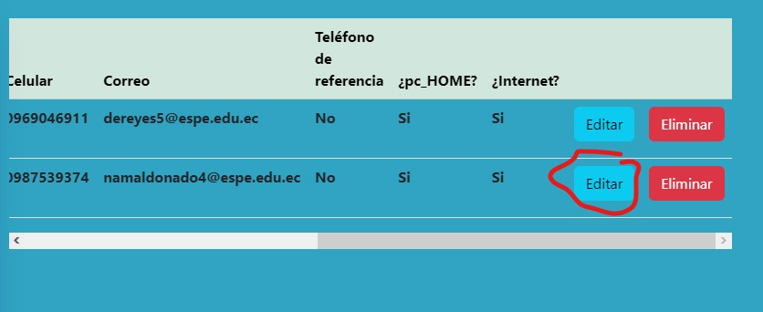

Una vez creado el usuario el administrador podra editar el registro y le aparecerá la siguiente ventana con el mensaje “Registro actualizado”:

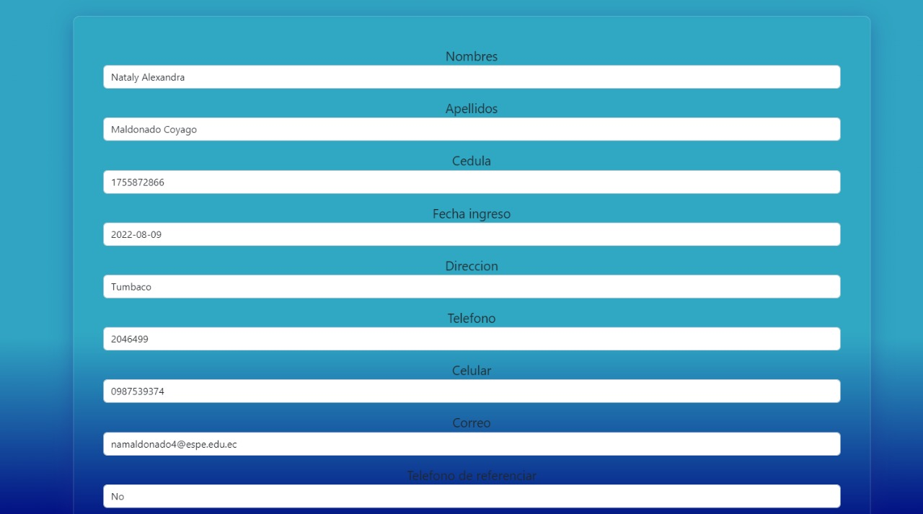

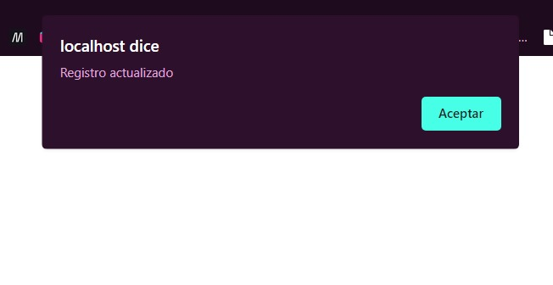

**Prueba eliminar registro**

En esta parte el administrador podrá, eliminar el registro de empleados, lo hará seleccionando el botón eliminar.

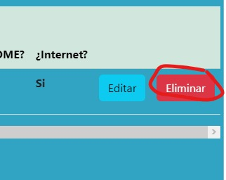

Una vez ahí podrá eliminar a los usuarios registrados y nos aparecerá el siguiente mensaje

